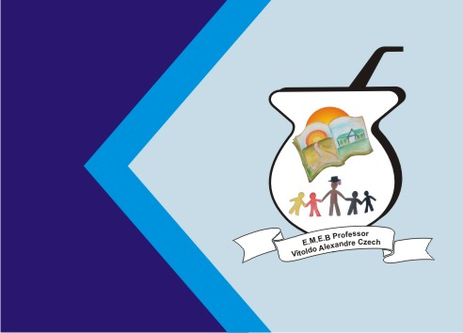
Secretaria Municipal de Educação
E.M.E.B. Professor Vitoldo Alexandre Czech
Diretora: Lucélia Aparecida Gabrielli
Assessora Pedagógica: Maria Claudete T. Gervásio
Assessora Administrativa: Rosane Eva Bucco
Professoras: Marilene A. de Oliveira
Disciplina: Artes
Matutino e Vespertino - 2º ANO
Dia: 24/05/2021

Atividade de Artes

ATIVIDADE SOBRE LUZ E SOMBRA
.
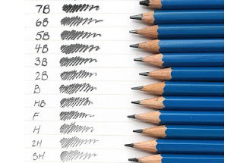
PARA DEIXAR AS PINTURAS MAIS DRAMÁTICAS E REALISTAS OS PINTORES BARROCOS UTILIZARAM UMA TÉCNICA USADA NO RENASCIMENTO QUE CONSISTIA EM CONTRASTAR PARTES CLARAS COM PARTES ESCURAS, DAÍ O NOME EM ITALIANO CHIAROSCOURO.
ESSA TÉCNICA SERIA O JOGO DE LUZ E SOMBRA, OU SOMBREADO, QUE PODEMOS FAZER NO DESENHO POR MEIO DO "DEGRADÊ" (OU DEGRADAÇÃO DA COR) UTILIZANDO DIFERENTES NUMERAÇÕES DE GRAFITE. OBSERVE NA ESCALA AO LADO:

ATIVIDADE PRÁTICA: LUZ E SOMBRA
A PROPOSTA DA ATIVIDADE ERA REPRODUZIR OS OBJETOS DISPOSTOS NUMA MESA SE ATENTANDO À LUZ E À SOMBRA REFLETIDA NO PRÓPRIO OBJETO E NA MESA TAMBÉM.
O RESULTADO FOI BEM INTERESSANTE E PROVA QUE UM MESMO OBJETO PODE SER INTERPRETADO DE VÁRIAS MANEIRAS DIFERENTE E QUE, MAIS IMPORTANTE AINDA, CADA PESSOA TEM UM TRAÇO, UM ESTILO DIFERENTE DE DESENHAR.
SEGUEM ABAIXO ALGUNS TRABALHOS: (CLIQUE SOBRE A IMAGEM PARA AMPLIÁ-LA)

OBJETOS - 2ºE
